**DEV SENIOR CODE**

**RETO: 1**

**GRUPO:**

**Proyecto de investigación científica en python**

**Integrantes**

Armando Hurtado

Juliet Marianie Vásquez Brochero

**Caso de estudio**

1. Estructura inicial del proyecto
2. Definir funcionalidades principales:

* Menú interactivo: Permitir al usuario navegar entre opciones (ingresar datos, analizarlos, ver informe).
* Ingreso de datos: El usuario agrega información como nombre del experimento, fecha y resultados.
* Análisis: Realizar cálculos y extraer insights de los datos.
* Generación de informe: Mostrar y guardar resultados.

|  |
| --- |
| **¿Qué es lo que el problema quiere solucionar?**   * Se quiere optimizar la nómina de una cadena internacional de almacenes que tiene presencia en 30 países y administra cinco tipos de almacenes. Optimizando el gasto en nómina mediante diferentes actividades, tales como identificar los almacenes con mayor y menor costo de nómina, calcular el total de la nómina de la empresa, proyectar el crecimiento del costo de nómina en los próximos cinco años, y detectar anomalías en la distribución de empleados. |
| **¿Cuáles son los actores del problema?**   * **La cadena internacional de almacenes**: Busca optimizar el costo de nómina en sus diferentes sucursales y tipos de almacenes. * **Los empleados**: Se consideran en función de sus salarios y la cantidad en cada tipo de almacén en los distintos países. * **El equipo de análisis y optimización**: Encargado de realizar los cálculos y proyecciones para la optimización del gasto en nómina. |
| **¿Qué información conoce del problema?**   1. **Estructura de la cadena de almacenes**:  * La cadena tiene **sucursales en 30 países**. * Maneja **5 tipos de almacenes** en cada país, clasificados como:   + 1. Comestibles     2. Ferretería     3. Ropa     4. Medicina     5. Artículos deportivos  1. **Distribución de empleados**:  * Se tiene una **matriz A de 30 filas y 5 columnas** para representar la cantidad de empleados en cada tipo de almacén en cada país. * Cada fila de la matriz corresponde a un país, y cada columna a un tipo de almacén.  1. **Salarios**:  * Los salarios varían entre países y están representados en un **vector B de 30 elementos**. * Cada elemento de B representa el salario mensual en dólares pagado a los empleados de ese país.  1. **Actividades y objetivos de análisis**:  * **Identificar la nómina más costosa y la más económica**: Determinar el tipo de almacén con el mayor y menor costo de nómina, incluyendo la cantidad de empleados y el gasto total. * **Calcular el total de la nómina de la empresa**: Obtener el gasto total en nómina considerando todos los países y tipos de almacenes * **Proyecciones de crecimiento**: Crear una función para proyectar el costo total de la nómina en los próximos 5 años, considerando un aumento anual del 3% en salario y 2% en empleados. * **Identificación de anomalías**: Detectar posibles anomalías en la cantidad de empleados por tipo de almacén en diferentes países, comparando con promedios globales, y proponer ajustes. |
| **¿Qué condiciones tiene el problema?**  Las condiciones del problema se pueden resumir en términos de restricciones y parámetros específicos que deben respetarse en el análisis y la optimización de la nómina:   1. **Condiciones sobre la estructura de datos**:  * La cantidad de empleados está organizada en una **matriz A de 30 x 5**, donde: * Cada **fila representa un país** (30 países en total). * Cada **columna representa un tipo de almacén** (5 tipos de almacenes). * Los salarios mensuales de cada país están en un **vector B de 30 elementos**, donde cada elemento representa el salario en dólares que se paga a los empleados en ese país.  1. **Condiciones salariales**:  * El salario mensual es **constante dentro de cada país**, es decir, todos los empleados en un país específico ganan lo mismo independientemente del tipo de almacén. * Los salarios pueden variar entre países, de acuerdo con el vector B. * **Condiciones de proyección de crecimiento**: * Para proyectar el costo de la nómina en los próximos 5 años, se considera: * Un **incremento anual del 3% en el salario**. * Un **crecimiento anual del 2% en la cantidad de empleados** en cada país y tipo de almacén. * Estas tasas de crecimiento son fijas durante el periodo de proyección de 5 años.  1. **Condiciones para el análisis de costos de nómina**:  * Es necesario identificar los tipos de almacén y países con: * La **nómina más costosa**: el tipo de almacén y país con el gasto total en salarios más alto. * La **nómina más económica**: el tipo de almacén y país con el gasto total en salarios más bajo. * El gasto de nómina para cada tipo de almacén en un país se calcula multiplicando el número de empleados en ese almacén por el salario correspondiente al país.  1. **Condiciones para la identificación de anomalías**:  * Se deben detectar **anomalías en la cantidad de empleados** por tipo de almacén en cada país, comparando los datos con los promedios globales para cada tipo de almacén. * Cualquier desviación significativa en el número de empleados debe ser identificada, y deben proponerse ajustes para equilibrar las distribuciones si se encuentran anomalías.  1. **Condición de cálculo total**:  * El cálculo del **total de la nómina** de la empresa requiere sumar los gastos de todos los países y tipos de almacenes, teniendo en cuenta la cantidad de empleados y los salarios específicos de cada país. |
| **Definición de variables y Constantes**   * **Matriz de empleados por país y tipo de almacén (A)** * **Descripción**: Contiene el número de empleados en cada país y tipo de almacén. * **Dimensión**: 30 filas (países) x 5 columnas (tipos de almacenes). * **Ejemplo**: Si A[15][2]=44, significa que hay 44 empleados en el país 15, en el tipo de almacén 2 (Ferretería). * **Vector de salarios mensuales por país (B)** * **Descripción**: Contiene el salario mensual por empleado en cada país. * **Dimensión**: 30 elementos (un salario por país). * **Ejemplo**: Si B[17]=1250, el salario mensual por empleado en el país 17 es de $1250.   **Nómina total por tipo de almacén (Nomina_Almacen)**   * **Descripción**: Calcula el costo total de nómina para cada tipo de almacén considerando todos los países. * **Dimensión**: 5 elementos (uno por tipo de almacén). * **Función**: Ayuda a identificar cuál tipo de almacén es el más costoso o el más económico.   **Nómina total por país (Total_Nomina)**   * **Descripción**: Calcula el costo total de nómina en cada país, sumando todos los tipos de almacenes. * **Dimensión**: 30 elementos (uno por país). * **Función**: Permite ver el gasto total en nómina en cada país.   **Proyección de nómina a 5 años (Proyeccion_Nomina)**   * **Descripción**: Proyecta el costo de nómina para cada país en un periodo de 5 años. * **Dimensión**: 30 elementos (uno por país). * **Función**: Estima el crecimiento de los costos de nómina en el futuro, considerando el aumento de salarios y empleados.   **Nómina más costosa y más económica**   * **Nomina_Mas_Costosa**: Almacena el valor de la nómina más alta entre los tipos de almacenes. * **Nomina_Mas_Economica**: Almacena el valor de la nómina más baja entre los tipos de almacenes. |

* 1. **Pseudocódigo**

Proceso Analisis_Nomina

// Declaración de variables

Dimension A[30,5]

Dimension B[30]

// Array para nómina por tipo de almacén

Dimension Nomina_Almacen[5]

// Array para nómina total por país

Dimension Total_Nomina_Pais[30]

// Array para proyecciones de nómina a 5 años

Dimension Proyeccion_Nomina[30]

Nomina_Mas_Costosa <- 0

Nomina_Mas_Economica <- 9999999 // Un valor alto inicial para comparación

Tipo_Mas_Costoso <- 0

Tipo_Mas_Economico <- 0

// Paso 1: Ingresar datos de empleados en la matriz A y salarios en el vector B

Para i <- 1 Hasta 30 Hacer

Escribir "Ingrese el salario mensual para el país ", i, ": "

Leer B[i]

Para j <- 1 Hasta 5 Hacer

Escribir "Ingrese el número de empleados en el país ", i, " y tipo de almacén ", j, ": "

Leer A[i,j]

Fin Para

Fin Para

// Paso 2: Calcular nómina total por tipo de almacén en todos los países

Para j <- 1 Hasta 5 Hacer

Nomina_Almacen[j] <- 0

Para i <- 1 Hasta 30 Hacer

Nomina_Almacen[j] <- Nomina_Almacen[j] + (A[i,j] * B[i])

Fin Para

// Comparar para determinar la nómina más costosa y más económica

Si Nomina_Almacen[j] > Nomina_Mas_Costosa Entonces

Nomina_Mas_Costosa <- Nomina_Almacen[j]

Tipo_Mas_Costoso <- j

Fin Si

Si Nomina_Almacen[j] < Nomina_Mas_Economica Entonces

Nomina_Mas_Economica <- Nomina_Almacen[j]

Tipo_Mas_Economico <- j

Fin Si

Fin Para

// Paso 3: Calcular nómina total por país

Para i <- 1 Hasta 30 Hacer

Total_Nomina_Pais[i] <- 0

Para j <- 1 Hasta 5 Hacer

Total_Nomina_Pais[i] <- Total_Nomina_Pais[i] + (A[i,j] * B[i])

Fin Para

Fin Para

// Paso 4: Calcular proyección de crecimiento de nómina a 5 años

Para i <- 1 Hasta 30 Hacer

Proyeccion_Nomina[i] <- Total_Nomina_Pais[i] * (1.02 ^ 5)

Fin Para

// Paso 5: Imprimir resultados

Escribir "Tipo de almacén con nómina más costosa: ", Tipo_Mas_Costoso, " con $", Nomina_Mas_Costosa

Escribir "Tipo de almacén con nómina más económica: ", Tipo_Mas_Economico, " con $", Nomina_Mas_Economica

Para i <- 1 Hasta 30 Hacer

Escribir "Total de nómina para el país ", i, ": $", Total_Nomina_Pais[i]

Escribir "Proyección de nómina en 5 años para el país ", i, ": $", Proyeccion_Nomina[i]

Fin Para

// Identificación de anomalías (si la nómina proyectada es muy diferente a la actual)

Para i <- 1 Hasta 30 Hacer

Si (Proyeccion_Nomina[i] - Total_Nomina_Pais[i]) > (Total_Nomina_Pais[i] * 0.1) Entonces

Escribir "Anomalía detectada en el país ", i, ": diferencia significativa entre nómina proyectada y actual."

Fin Si

Fin Para

FinProceso

* 1. **Diagrama de Flujo**

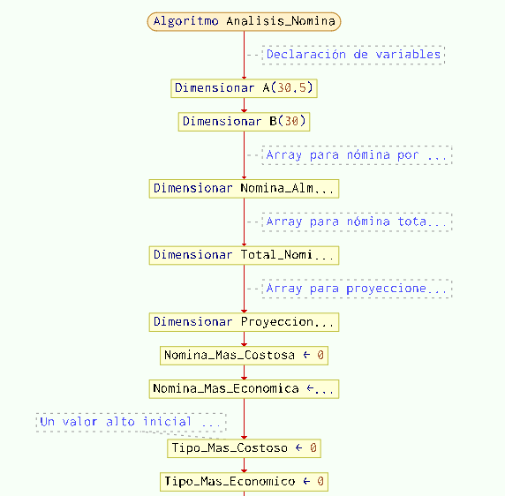

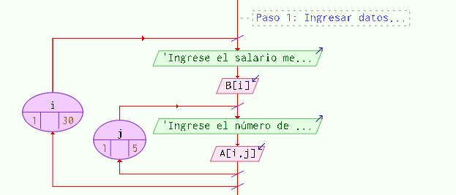

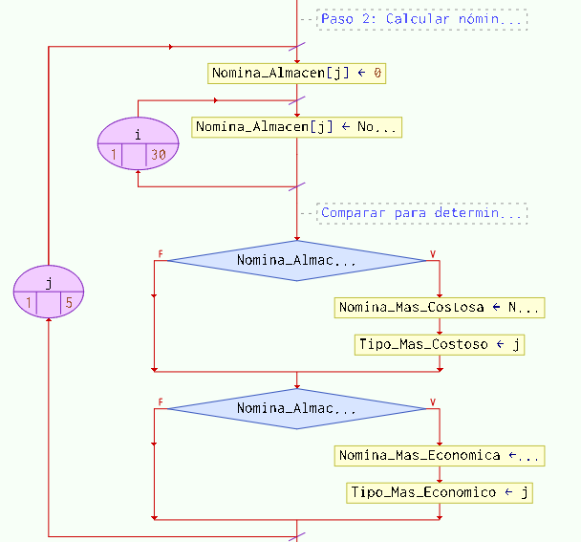

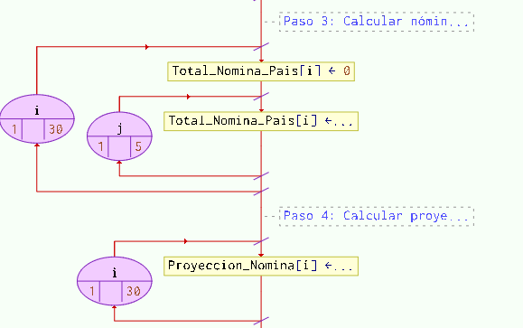

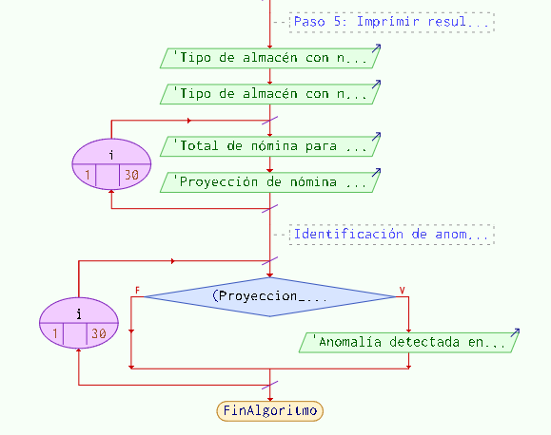

**¿Solución de los Ítems**

**Explicación del Paso 1**

1. **Bucle Exterior: Para i ← 1 Hasta 30 Hacer**

* Este bucle recorre cada país, desde el país 1 hasta el país 30 (porque la empresa tiene 30 países en total).
* La variable i representa el índice de cada país en el vector B y en la matriz A.

2. **Ingreso del Salario Mensual (Vector B)**

* Dentro del bucle i, el programa pide ingresar el salario mensual correspondiente al país i.
* El salario se almacena en el vector B[i].
* Por ejemplo, si estamos en el país 1 y se ingresa un salario de $1200, entonces B[1] = 1200.

3 **Bucle Anidado (para cada Tipo de Almacén): Para j ← 1 Hasta 5 Hacer**

* Este segundo bucle se ejecuta para cada tipo de almacén en el país i.
* La variable j representa el índice del tipo de almacén en el país i dentro de la matriz A.

1. **Ingreso del Número de Empleados (Matriz A)**

* Dentro de este segundo bucle, el programa solicita ingresar el número de empleados en el país i y en el tipo de almacén j.
* Este número se almacena en la matriz A[i, j].
* Por ejemplo, si estamos en el país 1 y en el tipo de almacén 2, y se ingresan 30 empleados, entonces A[1,2] = 30.

// Paso 1: Ingresar datos de empleados en la matriz A y salarios en el vector B

Para i <- 1 Hasta 30 Hacer

Escribir "Ingrese el salario mensual para el país ", i, ": "

Leer B[i]

Para j <- 1 Hasta 5 Hacer

Escribir "Ingrese el número de empleados en el país ", i, " y tipo de almacén ", j, ": "

Leer A[i,j]

Fin Para

Fin Para

* **Para el país 1:**
  + Salario mensual: B[1] = 1200
  + Empleados en almacén 1: A[1,1] = 20
  + Empleados en almacén 2: A[1,2] = 30
  + Empleados en almacén 3: A[1,3] = 25
  + Empleados en almacén 4: A[1,4] = 15
  + Empleados en almacén 5: A[1,5] = 10

Este proceso se repetirá para los 30 países, almacenando toda la información en el vector B y en la matriz A.

**Explicación del Paso 2**

1**. Bucle Exterior: Para j ← 1 Hasta 5 Hacer**

* Este bucle recorre cada uno de los 5 tipos de almacenes (índice j).
* La variable j representa el índice del tipo de almacén en el array Nomina_Almacen, que guardará el total de nómina para cada tipo de almacén.

**2. Inicialización de la Nómina por Tipo de Almacén: Nomina_Almacen[j] <- 0**

* Al iniciar el cálculo de la nómina total para el tipo de almacén j, se inicializa el valor Nomina_Almacen[j] en 0, para luego sumar el costo de todos los empleados en ese tipo de almacén.

**3. Bucle Anidado: Para i ← 1 Hasta 30 Hacer**

* Este bucle interno recorre los 30 países (índice i).
* La variable i representa el índice del país, para tomar el número de empleados A[i,j] y el salario B[i] en ese país.

**4. Cálculo de la Nómina por Tipo de Almacén**

* Para cada país i, se calcula el costo de nómina para el tipo de almacén j multiplicando:
  + Número de empleados en el país i y tipo de almacén j (A[i, j]).
  + Salario mensual en el país i (B[i]).
* Este valor se suma a Nomina_Almacen[j], que acumula el costo total de nómina para el tipo de almacén j en los 30 países.
* Ejemplo: Si en el país 1 hay 20 empleados en el tipo de almacén 1, y el salario mensual en ese país es $1200, el cálculo será 20 * 1200 = 24000, que se suma a Nomina_Almacen[1].

1. **Comparación para Determinar la Nómina Más Costosa y Más Económica**

* Después de calcular la nómina total para el tipo de almacén j, el código compara Nomina_Almacen[j] con las variables Nomina_Mas_Costosa y Nomina_Mas_Economica.
* Si Nomina_Almacen[j] es mayor que Nomina_Mas_Costosa:
  + Se actualiza Nomina_Mas_Costosa con el valor de Nomina_Almacen[j].
  + Se actualiza Tipo_Mas_Costoso con el índice j, registrando así el tipo de almacén más costoso.
* Si Nomina_Almacen[j] es menor que Nomina_Mas_Economica:
  + Se actualiza Nomina_Mas_Economica con el valor de Nomina_Almacen[j].
  + Se actualiza Tipo_Mas_Economico con el índice j, identificando el tipo de almacén más económico.

// Paso 2: Calcular nómina total por tipo de almacén en todos los países

Para j <- 1 Hasta 5 Hacer

Nomina_Almacen[j] <- 0

Para i <- 1 Hasta 30 Hacer

Nomina_Almacen[j] <- Nomina_Almacen[j] + (A[i,j] * B[i])

Fin Para

// Comparar para determinar la nómina más costosa y más económica

Si Nomina_Almacen[j] > Nomina_Mas_Costosa Entonces

Nomina_Mas_Costosa <- Nomina_Almacen[j]

Tipo_Mas_Costoso <- j

Fin Si

Si Nomina_Almacen[j] < Nomina_Mas_Economica Entonces

Nomina_Mas_Economica <- Nomina_Almacen[j]

Tipo_Mas_Economico <- j

Fin Si

Fin Para

Al finalizar las iteraciones, los cálculos para cada tipo de almacén son:

* Nomina_Almacen[1] = 500000
* Nomina_Almacen[2] = 600000
* Nomina_Almacen[3] = 450000
* Nomina_Almacen[4] = 700000 (nómina más costosa)
* Nomina_Almacen[5] = 300000 (nómina más económica)
* Nomina_Mas_Costosa quedará en 700000, y Tipo_Mas_Costoso será 4.
* Nomina_Mas_Economica quedará en 300000, y Tipo_Mas_Economico será 5.

Explicación del Paso 3

**1. Bucle Exterior: Para i ← 1 Hasta 30 Hacer**

* Este bucle recorre cada país (índice i), desde el país 1 hasta el país 30.
* La variable i representa el índice del país, y en cada iteración del bucle, se calcula la nómina total para ese país.
* Total_Nomina_Pais[i] es la variable que almacenará el valor de la nómina total del país i.

1. **Inicialización de la Nómina por País: Total_Nomina_Pais[i] <- 0**

* Antes de empezar a sumar los costos de nómina de cada tipo de almacén para el país i, se inicializa Total_Nomina_Pais[i] en 0.
* Esto asegura que cada país tenga una nómina total independiente, sin acumular datos de iteraciones anteriores.

**3. Bucle Anidado: Para j ← 1 Hasta 5 Hacer**

Este segundo bucle recorre los 5 tipos de almacenes en el país i (índice j).

* La variable j representa el tipo de almacén, y el objetivo de este bucle es sumar los costos de nómina de cada tipo de almacén en el país i.

**Cálculo del Costo de Nómina para Cada Almacén en el País**

* Dentro del bucle j, el código calcula el costo de nómina para cada tipo de almacén j en el país i multiplicando:
  + Número de empleados en el país i y tipo de almacén j (A[i, j]).
  + Salario mensual en el país i (B[i]).
* Este valor se añade a Total_Nomina_Pais[i], acumulando el costo total de nómina de cada tipo de almacén en ese país.
* Por ejemplo, si en el país 1 hay 20 empleados en el tipo de almacén 1, y el salario mensual en ese país es $1200, el cálculo para ese almacén será 20 * 1200 = 24000, que se suma a Total_Nomina_Pais[1].

// Paso 3: Calcular nómina total por país

Para i <- 1 Hasta 30 Hacer

Total_Nomina_Pais[i] <- 0

Para j <- 1 Hasta 5 Hacer

Total_Nomina_Pais[i] <- Total_Nomina_Pais[i] + (A[i,j] * B[i])

Fin Para

Fin Para

Para el país 1, los valores de empleados y salarios por tipo de almacén son los siguientes:

* Salario mensual (B[1]) = $1200
* Empleados en:
  + Almacén 1: A[1,1] = 20
  + Almacén 2: A[1,2] = 30
  + Almacén 3: A[1,3] = 25
  + Almacén 4: A[1,4] = 15
  + Almacén 5: A[1,5] = 10

**Explicación del Paso 4**

**1. Bucle: Para i ← 1 Hasta 30 Hacer**

* Este bucle recorre los 30 países, uno a uno, usando el índice i.
* En cada iteración, se calcula la nómina proyectada a 5 años para el país i.

**Cálculo de la Proyección de Nómina: Proyeccion_Nomina[i]**

**<- Total_Nomina_Pais[i] * (1.02 ^ 5)**

* Total_Nomina_Pais[i] contiene la nómina actual del país i, calculada en el paso anterior.
* La expresión (1.02 ^ 5) calcula el factor de crecimiento para un periodo de 5 años, asumiendo un crecimiento anual del 2%.
* 1.02 representa el 100% de la nómina actual más un crecimiento del 2% por año.
* ^ 5 eleva el crecimiento anual al poder de 5 para proyectar el crecimiento en cinco años.

**¿Cómo funciona el cálculo de crecimiento?**

* En esencia, el cálculo 1.02 ^ 5 aplica el crecimiento acumulativo a lo largo de cinco años:

1.025=1.104081.02 ^ 5 = 1.104081

* Esto significa que la nómina actual se multiplicará por aproximadamente 1.104 para reflejar el crecimiento proyectado en 5 años.
* Así, la nómina proyectada para el país i es:

\text{Proyeccion_Nomina[i]} = \text{Total_Nomina_Pais[i]} \times 1.104

// Paso 4: Calcular proyección de crecimiento de nómina a 5 años

Para i <- 1 Hasta 30 Hacer

Proyeccion_Nomina[i] <- Total_Nomina_Pais[i] * (1.02 ^ 5)

Fin Para

Supongamos que para el país 1, Total_Nomina_Pais[1] es 120000 (valor calculado en el paso anterior). La proyección a 5 años sería:

\text{Proyeccion_Nomina[1]} = 120000 \times 1.10408 \approx 132490

Esto significa que, según esta proyección de crecimiento anual del 2%, la nómina en el país 1 alcanzaría un valor aproximado de 132490 en 5 años.

**Explicación del Paso 5**

Se muestra el tipo de almacén que tiene la nómina total más alta entre todos los tipos de almacenes, usando la variable Tipo_Mas_Costoso.

Nomina_Mas_Costosa es el valor en dólares de esa nómina.

Esto permite identificar cuál tipo de almacén representa el mayor costo en todos los países combinados.

Similar al punto anterior, se imprime el tipo de almacén con la nómina total más baja.

Nomina_Mas_Economica muestra el valor en dólares de esa nómina.

Esto permite identificar cuál tipo de almacén es el más económico en términos de nómina.

3.Este bucle recorre los 30 países (índice i), imprimiendo los resultados específicos para cada país.

Total de nómina para el país i: Imprime la nómina total actual del país i, que se almacenó en Total_Nomina_Pais[i] en el Paso 3.

Proyección de nómina en 5 años para el país i: Imprime la nómina proyectada a 5 años del país i, calculada en Proyeccion_Nomina[i] en el Paso 4.

Esto proporciona una visión clara del costo actual y proyectado de la nómina en cada país, permitiendo ver cómo se espera que crezca en el futuro**.**

// Paso 5: Imprimir resultados

Escribir "Tipo de almacén con nómina más costosa: ", Tipo_Mas_Costoso, " con $", Nomina_Mas_Costosa

Escribir "Tipo de almacén con nómina más económica: ", Tipo_Mas_Economico, " con $", Nomina_Mas_Economica

Para i <- 1 Hasta 30 Hacer

Escribir "Total de nómina para el país ", i, ": $", Total_Nomina_Pais[i]

Escribir "Proyección de nómina en 5 años para el país ", i, ": $", Proyeccion_Nomina[i]

Fin Para

// Identificación de anomalías (si la nómina proyectada es muy diferente a la actual)

Para i <- 1 Hasta 30 Hacer

Si (Proyeccion_Nomina[i] - Total_Nomina_Pais[i]) > (Total_Nomina_Pais[i] * 0.1) Entonces

Escribir "Anomalía detectada en el país ", i, ": diferencia significativa entre nómina proyectada y actual."

Fin Si

Fin Para

* 1. **Prueba de escritorio**

Incluir los datos de salara río de almacén y número de empleados de cada almacén.

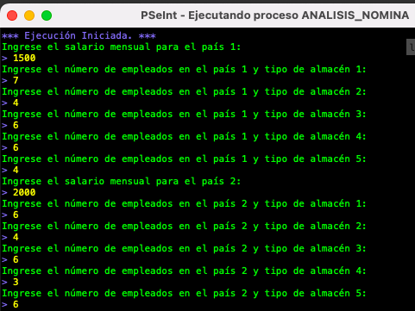

**D**espués de incluir los datos de los 30 almacenes calcula la nómina más económica y más costosa.



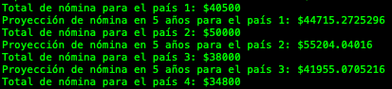**S**e calcula el crecimiento de nómina los 30 almacenes con proyección de 5 años.

**D**a como resultado la diferencia de nómina actual y la proyectada en los 30 almacenes.

